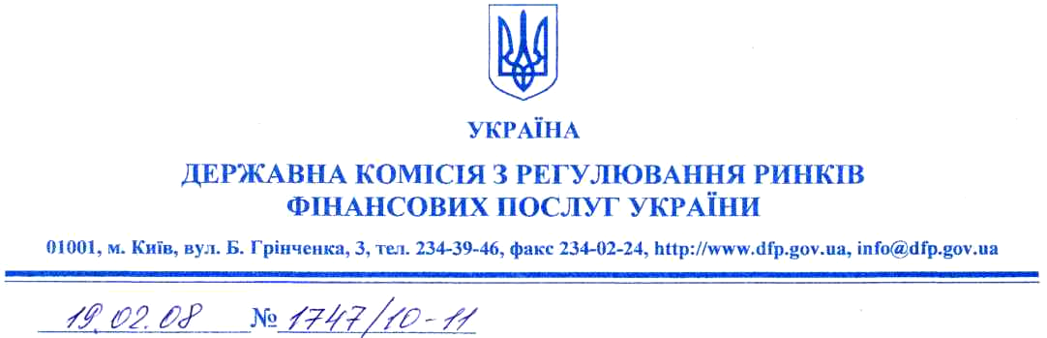
Національна Асоціація кредитних спілок України
вул. Чорновола, 25, оф. 49 м.Київ, 01135

Державна комісія з регулювання ринків фінансових послуг України (далі - Держфінпослуг) розглянула лист Національної Асоціації Кредитних Спілок України від 09.01.08р. № 2/08 (далі - Лист) щодо надання роз'яснення стосовно змін до Положення про фінансової нормативи діяльності та критерії якості системи управління кредитних спілок та об'єднаних кредитних спілок, затвердженого розпорядженням Держфінпослуг від 16.01.2004 № 7, зареєстрованого в Міністерстві юстиції України 03.02.2004 за № 148/8747 (далі - Положення) та повідомляє.
- Інформація, викладена в пункті першому й другому Листа щодо
тлумачення поняття «регулятивний капітал» та неоднозначності виникнення
моменту віднесення кредитної спілки до певної групи режимів регулювання,
виходячи з розміру її активів, Держфінпослуг взята до відома, та буде
опрацьована шляхом внесення відповідних змін до Положення.
- Щодо питання, викладеного у пункті третьому Листа повідомляємо,
що наявність відповідної ліцензії є підставою для автоматичного віднесення
кредитної спілки до іншої групи режимів регулювання.
- До пункту четвертого Листа щодо строків затвердження кредитними
спілками стратегічного плану розвитку (бізнес-плану) Держфінпослуг
зазначає, що у разі отримання кредитною спілкою відповідної ліцензії або
внесення інформації про відокремлений підрозділ кредитної спілки, який знаходиться за межами адміністративно - територіальної одиниці, на території якої зареєстрована кредитна спілка, стратегічній план розвитку (бізнес-план) повинен бути затверджений до дати події, зокрема, саме до дати отримання ліцензії, або до дати внесення інформації про відокремлений підрозділ кредитної спідки до Державного реєстру фінансових установ.
4. До пункту п'ятого Листа щодо затвердження кредитними спілками
додаткових нормативів та критеріїв, що регулюють окремі аспекти їх
діяльності, Держфінпослуг вважає за необхідне повідомити таке.
Внутрішні обмеження, що встановлюються кредитною спілкою у вигляді лімітів, зокрема: обмеження розміру кредиту, що видається одному члену, або обмеження розміру внеску (вкладу) члена кредитної спілки на депозитний рахунок, що залучається від члена спілки, не відносяться до додаткових фінансових нормативів, якщо вони встановлені у грошовому виразі.
У разі встановлення кредитною спілкою внутрішніх обмежень у відсотковому співвідношенні, такі обмеження відносяться до додаткових нормативів.
Співвідношення кредитів з великим ризиком до загального кредитного портфелю, на відміну від розміру активів, може відноситься до додаткових фінансових нормативів виключно у разі встановлення кредитною спілкою цього співвідношення у якості додаткового фінансового нормативу. Слід зазначити, що співвідношення кредитів з великим ризиком до загального кредитного портфелю не відноситься до фінансових нормативів, встановлених Держфінпослуг та не є обов'язковими для виконання.
Починаючи з 1 січня 2008 року відповідно до абзацу четвертого пункту 1.1 Положення кредитна спілка зобов'язана повідомити Держфінпослуг та надати копії положень та/або рішень органів управління про встановлення додаткових нормативів та критеріїв, крім тих, що визначні Положенням, протягом п'ятнадцяти днів після їх затвердження.
Крім того, повідомляємо, що необхідність подання змін до внутрішніх положень кредитної спілки встановлена пунктом сьомим Переліку внутрішніх положень та процедур кредитної спілки, затвердженого розпорядженням Держфінпослуг від 11 листопада 2003 року № 116.

5. Інформація, викладена в пункті шостому Листа стосовно
неврегульованості визначень понять «кредити з великим ризиком» та
«загальний кредитний портфель» Держфінпослуг взята до відома, та буде
опрацьована шляхом внесення відповідних змін до Положення.
6. До пункту сьомого Листа стосовно визначення дати внесення до
Державного реєстру фінансових установ інформації про відокремлений
підрозділ кредитної спілки, що розташований за межами адміністративно-
територіальної одиниці, на території якої зареєстрована кредитна спілка,
зазначаємо.
Кредитні спілки, які станом на перше січня 2008 року мають відокремлені підрозділи, що знаходяться за межами адміністративно-територіальної одиниці, на території якої зареєстрована кредитна спілка, відносяться до першої групи режимів регулювання.
7. Держфінпослуг щодо питання, викладеного у пункті восьмому Листа
повідомляє, що відповідно до абзацу третього підпункту 1.3.1 Положення
віднесення кредитної спілки до певної групи режимів регулювання відбувається з початку нового звітного періоду за результатами аналізу звітності за попередній звітній період. Звітним періодом - є рік. Отже, попередній звітній період закінчується 31 грудня, новий звітний період починається з першого січня.
Відповідно до Додатку до Положення, критерієм ідентифікації дати віднесення до групи режимів регулювання за розміром активів є дата подання звітності. Таким чином, кредитні спілки застосовують фінансові нормативи тієї групи режимів регулювання, до якої відноситься кредитна спілка з наступної дати, що настає після дати подання звітності.
8. Інформацію стосовно пропозицій щодо врегулювання порядку розрахунку активів, зважених за ступенем ризику Держфінпослуг взято до відома та буде опрацьовано при внесенні відповідних змін до Положення.

Голова
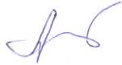
В. Альошин

Гастуляк О. 234-72-39

